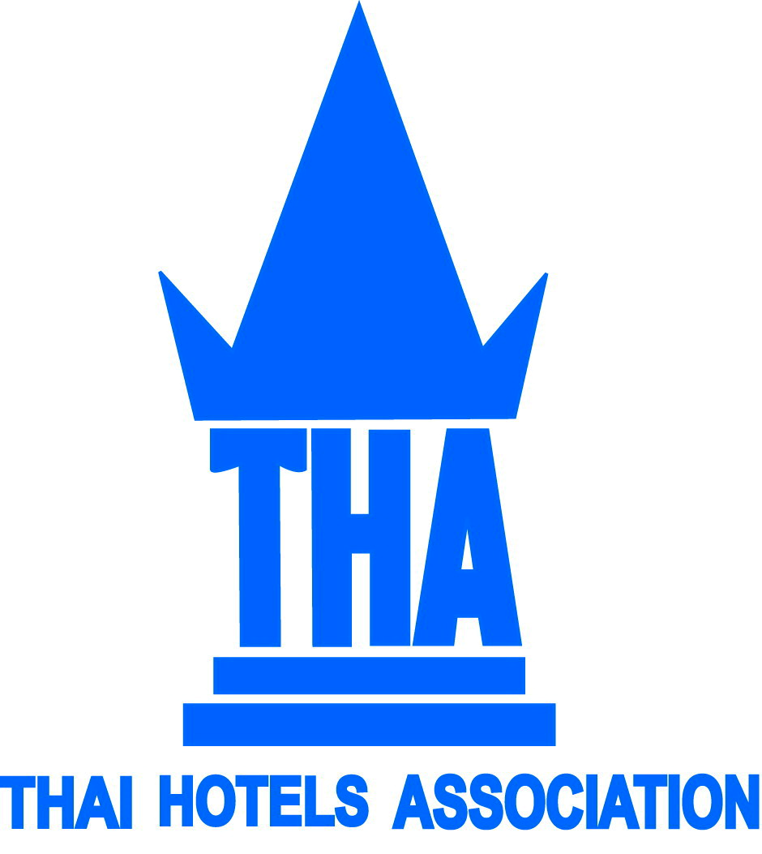
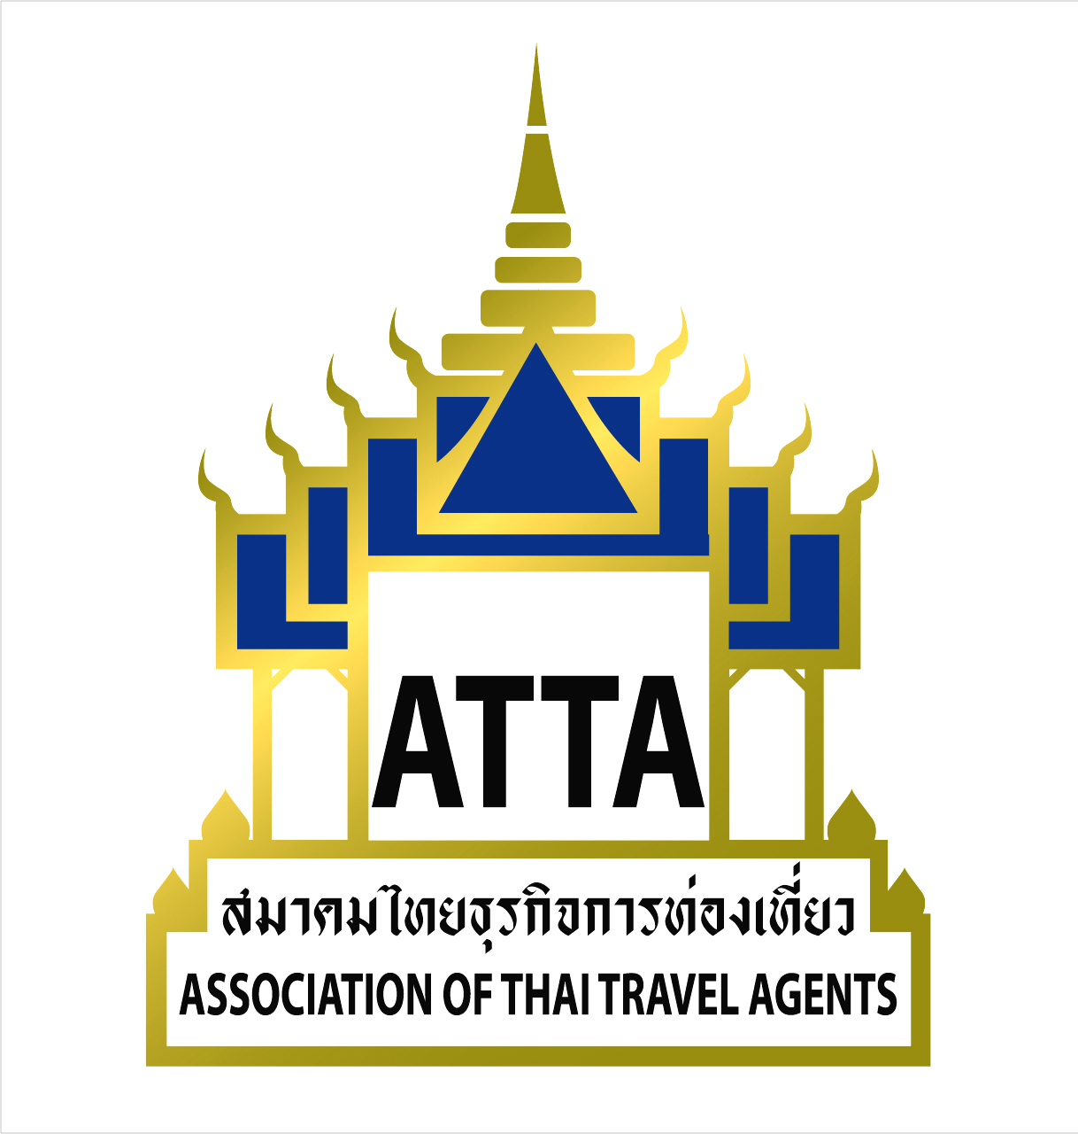

ที่ สนญ. 016 / 2560
13 มกราคม 2560

เรื่อง ขอเชิญประชุมสมาชิกร่วมระหว่าง ATTA & THA

เรียน ท่านสมาชิกฯ

เนื่องด้วย สมาคมไทยธุรกิจการท่องเที่ยว และสมาคมโรงแรมไทย มีความยินดีขอเรียนเชิญท่านเข้าประชุมสมาชิกร่วมทั้งสองสมาคมฯ ประจำปี 2560 ครั้งที่ 15 ในวันพุธที่ 25 มกราคม 2560 ระหว่างเวลา 11.00 – 16.00 น. ณ ห้องนภาลัยบอลรูม โรงแรม ดุสิตธานี กรุงเทพฯ

การประชุมครั้งนี้พิเศษเป็นอย่างยิ่ง ทั้งสองสมาคมฯได้รับเกียรติจาก ท่านรองนายกรัฐมนตรี พลเอก ธนศักดิ์ ปฎิมาประกร เป็นประธานเปิดการประชุม และกล่าวปาฐกถาพิเศษในหัวข้อ “แนวนโยบายการท่องเที่ยวไทย” ต่อด้วยการสรุปสถานการณ์การตลาดและแนวโน้มการท่องเที่ยวปี 2560 โดย นายเจริญ วังอนานนท์ นายกสมาคมไทยธุรกิจการท่องเที่ยว และ นางสาวศุภวรรณ ถนอมเกียรติภูมิ นายกสมาคมโรงแรมไทย และปิดท้ายด้วยการวิพากษ์การตลาด รายการ จอมยุทธการตลาด โดย คุณลักขณา จำปา และ อาจารย์สรรค์ชัย เตียวประเสริฐกุล หัวข้อ “ ท่องเที่ยวไทย ภายใต้มุมมองนักการตลาด ” เพื่อเสริมความรู้ให้กับสมาชิกของทั้งสองสมาคมฯ อย่างเต็มที่

สมาคมฯ จึงขอเรียนเชิญท่านสมาชิกทุกท่านเข้าร่วมประชุมตามวัน เวลา และสถานที่ดังกล่าว โดยพร้อมเพรียงกัน และขอขอบคุณทุกท่านที่สนับสนุนกิจกรรมของสมาคมฯ ด้วยดีเสมอมา ทั้งนี้ กรุณาส่งใบตอบรับกลับมายังสมาคมฯ ที่โทรสารหมายเลข 0 – 2237-6045 จักเป็นพระคุณยิ่ง (เนื่องจากที่นั่งมีจำนวนจำกัด หากสมาชิกท่านใดที่แจ้งตอบรับแล้ว ไม่สามารถมาร่วมได้ ขอความกรุณาแจ้งสละสิทธิ์ล่วงหน้า)

จึงเรียนมาเพื่อทราบ

ขอแสดงความนับถือ ขอแสดงความนับถือ
****ส่งทางอีเมล***** *****ส่งทางอีเมล*****
( นางสาวศุภวรรณ ถนอมเกียรติภูมิ ) ( นายเจริญ วังอนานนท์ )
นายกสมาคมโรงแรมไทย นายกสมาคมไทยธุรกิจการท่องเที่ยว

แบบฟอร์มตอบรับ
การประชุมสมาชิกร่วมระหว่าง ATTA & THA ครั้งที่ 15
วันพุธที่ 25 มกราคม 2560 เวลา 11.00 น. – 16.00 น.
ณ ห้องนภาลัย บอลรูม โรงแรมดุสิตธานี กรุงเทพฯ

ชื่อ – สกุล : ……………….……………………………………………………….. ตำแหน่ง: ………………………..…………………...

บริษัท: ………………………………………………………………………………………………………………………………………….

ที่อยู่: ……………………………………………………………………………………………………………………………………………

โทร: ……………………………………………….. แฟกซ์: …………………………………….. E-mail: …………………………………

เบอร์มือถือ .......................................................................

ค่าลงทะเบียนในการเข้าประชุม : บริษัทสมาชิกมีสิทธิเข้าร่วมประชุม 1 ท่าน ฟรี ผู้ติดตามสมาชิก ท่านละ 850 บาท (รวม VAT ) (เนื่องจากที่นั่งมีจำนวนจำกัด หากสมาชิกท่านใดที่แจ้งตอบรับแล้ว ไม่สามารถมาร่วมได้ ขอความกรุณาแจ้งสละสิทธิ์ล่วงหน้า)

**********************************************************************************************************

ลำดับวาระการประชุมโดยสังเขป ดังนี้
11.00 – 12.00 น. ลงทะเบียน พร้อมรับประทานอาหารว่าง ชา กาแฟ
12.00 – 13.00 น เชิญรับประทานอาหารกลางวันร่วมกัน (อาหารกลางวัน พร้อมเสิร์ฟเวลา 12.00 - 12.30 น. เท่านั้น)
13.00 – 16.00 น. เริ่มการประชุมสมาชิก
************************************

หมายเหตุ ผู้เข้าร่วมประชุมกรุณาแสดงนามบัตรบริษัทฯ ที่โต๊ะลงทะเบียน และ ขอความกรุณาตรงต่อเวลา

กรุณาส่งใบตอบรับการเข้าร่วมประชุมกลับมายังสมาคมฯ
โทรสาร 0 – 2237 – 6045 หรือ E-mail : info@atta.or.th

กำหนดการประชุมสมาชิกร่วมระหว่าง ATTA & THA ครั้งที่ 15
วันพุธที่ 25 มกราคม 2560
เวลา 11.00 – 16.00 น.
ณ ห้องนภาลัย บอลรูม โรงแรมดุสิตธานี กรุงเทพฯ
********************************************************************************

11.00 น. – 12.00 น. ลงทะเบียน

12.00 น. รับประทานอาหารกลางวัน

12.30 น. – 13.00 น. นำเสนอวิดีโอสรุปกิจกรรมของ 2 สมาคมฯ

13.00 น. – 13.30 น. รองนายกรัฐมนตรี พลเอก ธนะศักดิ์ ปฏิมาประกร เป็นประธานกล่าวเปิดงาน และกล่าวปาฐกถาพิเศษในหัวข้อ “แนวนโยบายการท่องเที่ยวไทย”

13.40 น. – 14.00 น. สรุปสถานการณ์การตลาดและแนวโน้มการท่องเที่ยวปี 2560 โดย
- นายเจริญ วังอนานนท์ นายกสมาคมไทยธุรกิจการท่องเที่ยว
- นางสาวศุภวรรณ ถนอมเกียรติภูมิ นายกสมาคมโรงแรมไทย

14.00 น. – 15.30 น. วิพากษ์รายการ จอมยุทธการตลาด หัวข้อ “ ท่องเที่ยวไทย ภายใต้ มุมมองนักการตลาด ” ดำเนินรายการโดย
- คุณลักขณา จำปา
- อาจารย์สรรค์ชัย เตียวประเสริฐกุล

16.00 น. มอบของที่ระลึก และปิดการประชุม

*****************************

